Київський національний університет імені Тараса Шевченка

Факультет комп'ютерних наук та кібернетики

**Лабораторна робота №2**

З дисципліни “Системне програмування”

на тему

**Finite Automata**

**Виконала:**

студентка 3-го курсу групи ТТП-32

спеціальності "Інформатика"

Беспалова Ірина Вікторівна

**Київ – 2023**

Лабораторна робота №2

Варіант 3: Розробіть алгоритм та реалізуйте програму, що моделює роботу недетермінованого скінченого автомата.

Мова програмування: С++

Посилання на Github: <https://github.com/Iriptembl/SP_lab2>

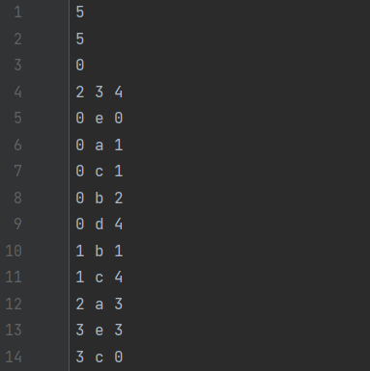Для цього завдання використаємо файл *input.txt* :

Відкриваємо файл, якщо назва не співпадає користувач може самостійно за потреби ввести назву та шлях нового файлу. За допомогою функції *parseInput* зчитуємо та обробляємо дані з файлу, які будуть використовуватися для подальшої роботи зі скінченим автоматом:

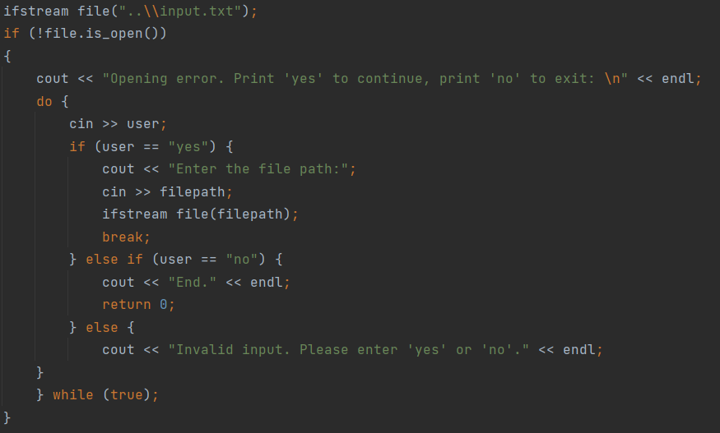

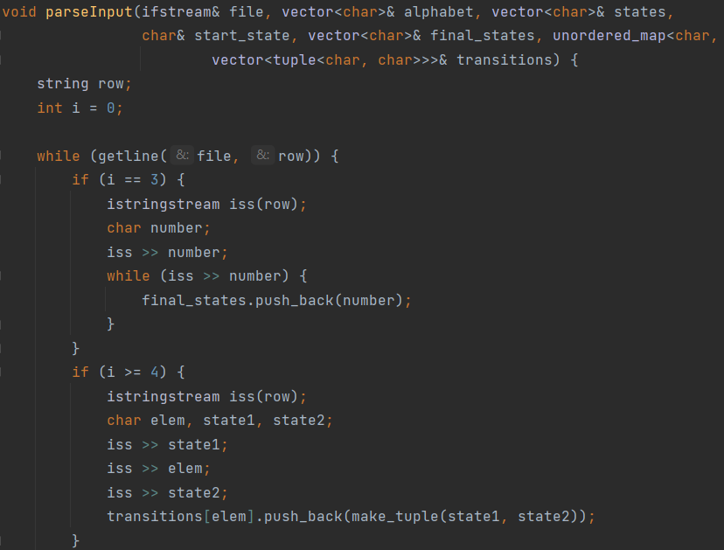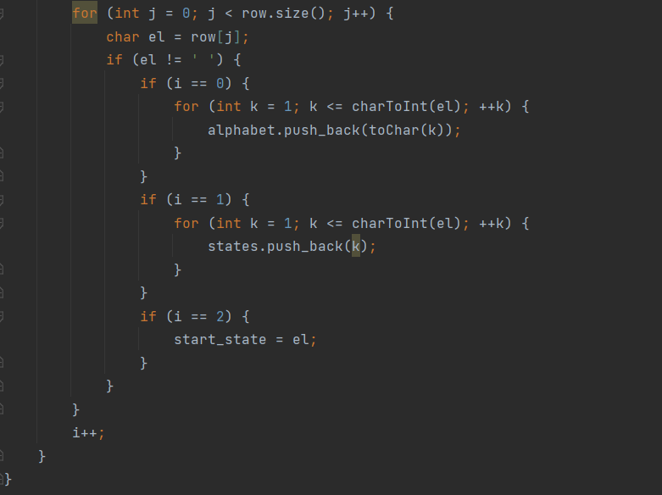

Клас NFA представляє недетермінований скінчений автомат та приймає такі параметри:

* *abeceda_*: алфавіт автомата;
* *states_*: стани автомата;
* *start_state_*: початковий стан автомата;
* *final_states_*:приймаючі стани автомата;
* *transitions_*: переходи між станами.

Метод *isAccept* призначений для перевірки, чи приймається заданий рядок автоматом, починаючи з певного стартового стану.

Метод *checksuccess* використовується для перевірки, чи закінчений стан автомата є приймаючим станом. Він додає відповідні булеві значення до вектора *results* в залежності від результату перевірки.

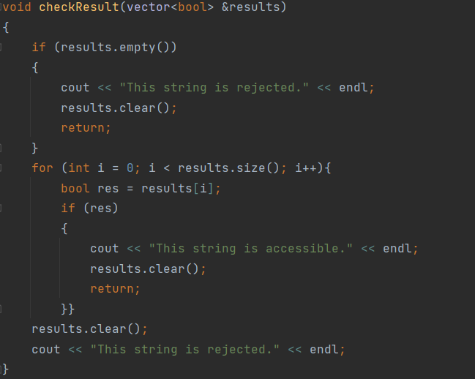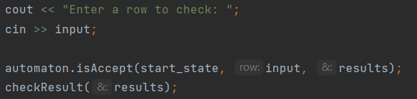Далі просимо користувача ввести рядок для перевірки та перевіряємо його за допомогою функції *checkResult*:

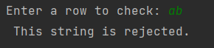Спробуємо ввести рядок ‘ab’, орієнтуючись на файл рядок має не прийняти:

Спробуємо ввести рядок ‘ecc’, орієнтуючись на файл рядок має прийняти:

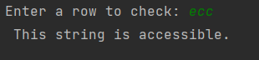

Як бачимо програма працює коректно.